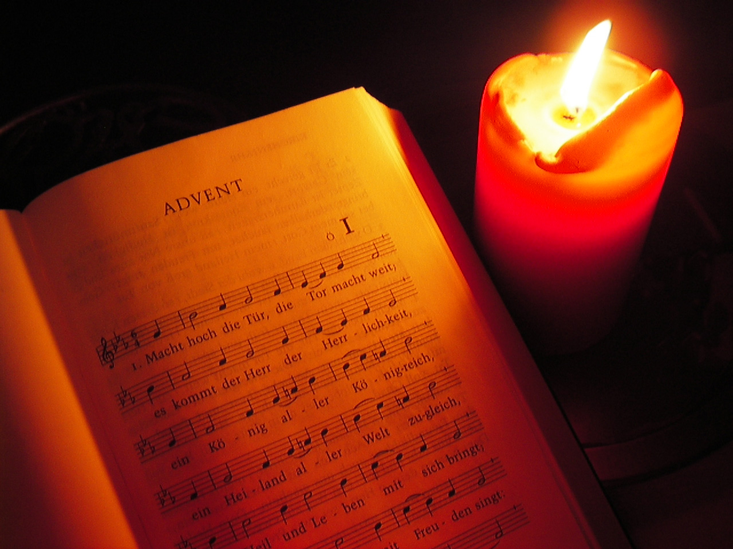
Městys Blížkovice a římskokatolická farnost Blížkovice
pořádají dne 8.12.2011 v 17,00 hod.
v kostele sv. Bartoloměje v Blížkovicích

Koncert

Účinkují:
Kdousovská schola
Schola kostela sv. Bartoloměje v Blížkovicích

Vstupné dobrovolné: bude použito na opravy kostela sv. Bartoloměje

